МИНИСТЕРСТВО ОБРАЗОВАНИЯ РЕСПУБЛИКИ БЕЛАРУСЬ

УЧРЕЖДЕНИЕ ОБРАЗОВАНИЯ
ГОМЕЛЬСКИЙ ГОСУДАРСТВЕННЫЙ ТЕХНИЧЕСКИЙ УНИВЕРСИТЕТ ИМЕНИ П. О. СУХОГО

Факультет автоматизированных и информационных систем

Кафедра «Информационные технологии»

ОТЧЕТ ПО ЛАБОРАТОРНОЙ РАБОТЕ № 4

по дисциплине «Базы знаний и основы поддержка принятия решений»
на тему: «Методы кластерного анализа»

Выполнил: студент гр. ИТП-41
Плевако А. М.
Принял: ассистент
Ястребов А.А.

Гомель 2026
Цель работы: изучить методы и алгоритмы разделения объектов на кластеры.

Ход работы

Задание.
1. Изучить основные особенности задач кластерного анализа.
2. Создать примеры объектов (не менее 10), относящихся к двум классам (обучающее множество), а также значения признаков объекта (не менее трех), подлежащего распознаванию.
3. Разработать программу, реализующую алгоритм кластеризации методом K средних.
4. Разработать программу, реализующую алгоритм кластеризации методом максимина.
5. Оценить вычислительную сложность алгоритмов.

Формирование признакового пространства и обучающей выборки
Для проведения кластерного анализа была сформирована выборка из 12 объектов (ноутбуков), не имеющих заранее заданных меток классов (обучение без учителя). Каждый объект описывается тремя количественными характеристиками: частота процессора (ГГц), объем оперативной памяти (ГБ) и масса (кг). Данный подход позволяет алгоритмам на основе вычисления евклидова расстояния самостоятельно выявлять скрытые закономерности в многомерном пространстве и группировать ноутбуки по степени их технического сходства (например, автоматически выделяя группы игровых устройств, офисных решений и ультрабуков).
Метод К-средних и итеративное вычисление прототипов
Алгоритм К-средних осуществляет разделение множества ноутбуков на заранее заданное пользователем количество кластеров (K). На начальном этапе в качестве первоначальных прототипов выбираются первые K объектов выборки, после чего каждый ноутбук относится к кластеру с ближайшим эталоном. Далее координаты каждого прототипа пересчитываются как среднее арифметическое значений признаков всех объектов, попавших в данный кластер на текущем шаге. Эта процедура перераспределения объектов и сдвига центров повторяется итеративно до тех пор, пока состав кластеров не стабилизируется, а координаты прототипов не перестанут изменяться.
Метод максимина и автоматическое определение числа кластеров
В отличие от предыдущего метода, алгоритм максимина не требует предварительного задания количества групп – итоговое число кластеров определяется автоматически в процессе вычислений. Алгоритм начинает работу с фиксации первого объекта в качестве прототипа и находит наиболее удаленный от него ноутбук, который становится вторым прототипом. На основе расстояния между ними вычисляется пороговое значение. В дальнейшем новые кластеры образуются итеративно только в том случае, если в существующих группах находятся объекты (максимально удаленные от своего центра), расстояние до которых превышает вычисленный порог.
Оценка вычислительной сложности алгоритмов
Анализ вычислительной сложности показывает высокую математическую эффективность реализованных методов кластеризации. Для метода К-средних сложность составляет O(I * K * N * M), где I – количество итераций до полной сходимости центров, K – число кластеров, N – общее количество объектов в выборке, а M – количество признаков (размерность пространства). Для метода максимина вычислительная сложность оценивается как O(K * N * M). Алгоритму максимина не требуется множество итераций для пересчета геометрических центров, однако на каждом шаге производятся ресурсоемкие вычисления матрицы расстояний для поиска наиболее удаленных объектов и проверки пороговых условий.

Код программы находится в приложении А.

Результат работы алгоритма K-средних представлен на рисунке 1.

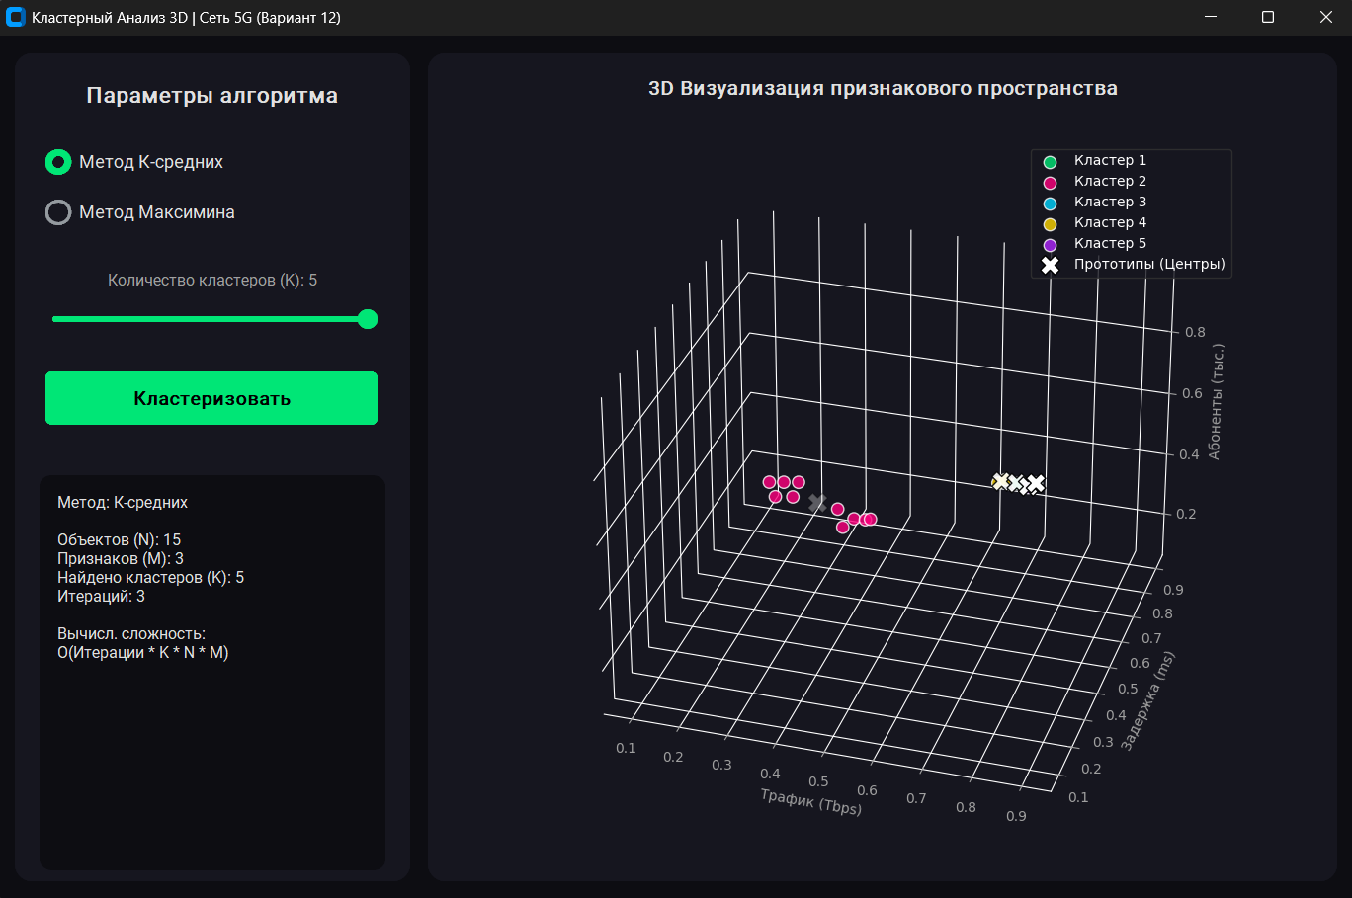
Рисунок 1 – Результат работы алгоритма K-средних

Результат работы алгоритма Максимина представлен на рисунке 2.

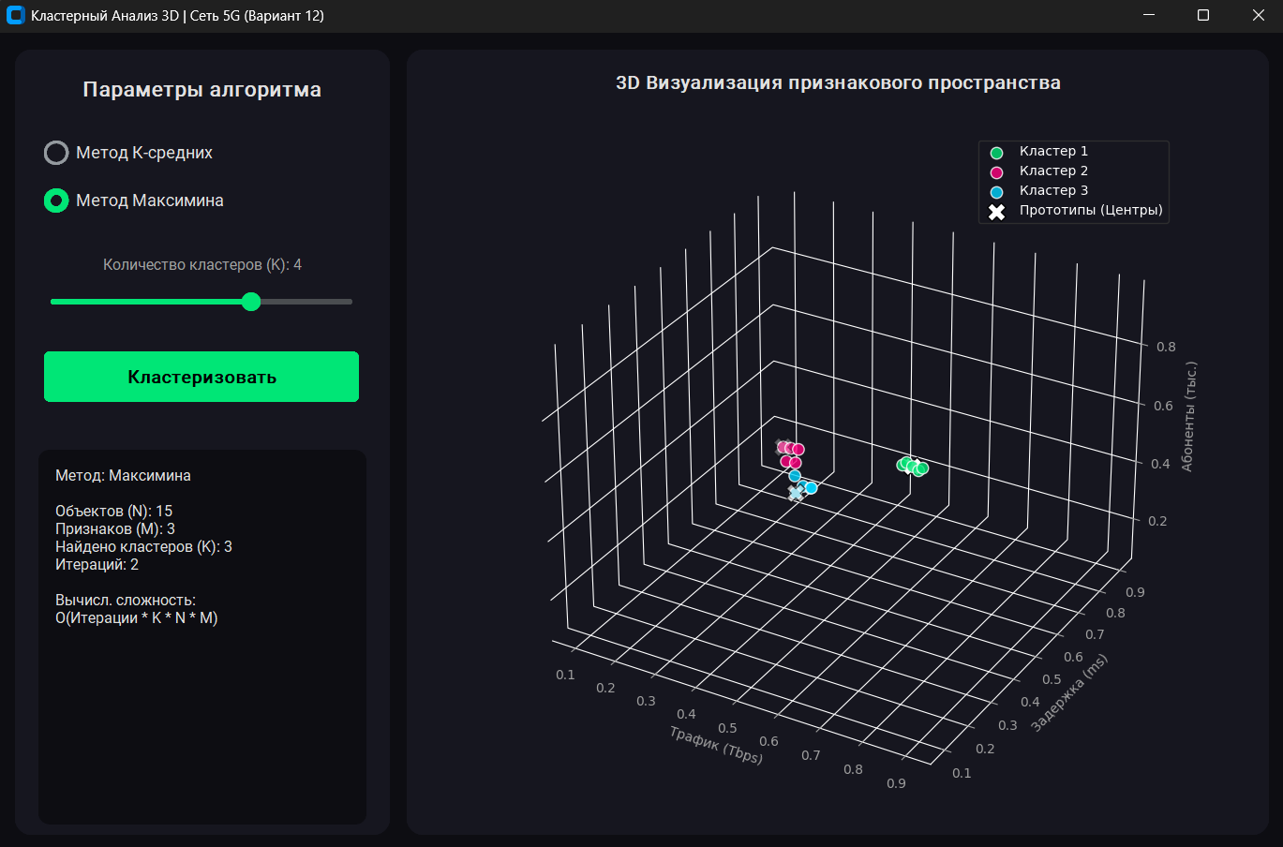
Рисунок 2 – Результат работы алгоритма Максимина

Ссылка на github-репозиторий с исходным кодом программного продукта:
https://github.com/Evklidiy/knowledge_bases/tree/lab4.

Вывод: в ходе выполнения лабораторной работы изучили методы и алгоритмы разделения объектов на кластеры.
ПРИЛОЖЕНИЕ А
(обязательное)

Текст программы

model.py:
import numpy as np

def euclidean_distance(a, b):
return np.linalg.norm(a - b)

class KMeansClustering:
"""Метод К-средних (Разделение на заданное число кластеров)"""

def __init__(self, n_clusters=3, max_iter=100):
self.K = n_clusters
self.max_iter = max_iter
self.centroids = []
self.labels = []
self.iterations = 0

def fit(self, X):
# Шаг 2: Первые K объектов становятся начальными центроидами
self.centroids = X[:self.K].copy()

for iteration in range(self.max_iter):
self.iterations += 1

# Шаг 4: Распределение объектов по ближайшим кластерам
distances = np.array([[euclidean_distance(x, c) for c in self.centroids] for x in X])
self.labels = np.argmin(distances, axis=1)

# Шаг 5: Пересчет центроидов как среднее арифметическое
new_centroids = np.zeros_like(self.centroids)
for k in range(self.K):
cluster_points = X[self.labels == k]
if len(cluster_points) > 0:
new_centroids[k] = np.mean(cluster_points, axis=0)
else:
new_centroids[k] = self.centroids[k]

# Шаг 6: Проверка условия окончания
if np.allclose(self.centroids, new_centroids):
break
self.centroids = new_centroids

return self.labels, self.centroids

class MaximinClustering:
"""Метод максимина (Автоматическое определение числа кластеров)"""

def __init__(self):
self.centroids = []
self.labels = []
self.iterations = 0

def fit(self, X):
# Шаг 1: Первый прототип - первый объект
self.centroids = [X[0]]

# Шаг 2: Второй прототип - наиболее удаленный от первого
dists_to_first = [euclidean_distance(x, self.centroids[0]) for x in X]
self.centroids.append(X[np.argmax(dists_to_first)])

# Шаг 3: Первоначальное пороговое расстояние T
T = euclidean_distance(self.centroids[0], self.centroids[1]) / 2.0

while True:
self.iterations += 1

# Шаг 4: Распределение объектов
distances = np.array([[euclidean_distance(x, c) for c in self.centroids] for x in X])
self.labels = np.argmin(distances, axis=1)

# Шаг 5: Поиск наиболее удаленного объекта в каждом кластере (Y_k)
new_candidates = []
for k in range(len(self.centroids)):
indices = np.where(self.labels == k)[0]
if len(indices) == 0: continue

dists_in_cluster = distances[indices, k]
max_idx = indices[np.argmax(dists_in_cluster)]
max_dist = np.max(dists_in_cluster)

# Шаг 6: Проверка условия Y_k < T
if max_dist > T:
new_candidates.append(X[max_idx])

if not new_candidates:
break # Алгоритм завершен, новых кластеров нет

# Добавляем новые прототипы кластеров
self.centroids.extend(new_candidates)

# Шаг 7: Расчет нового порога T = Сумма парных расстояний / (K * (K - 1))
K_count = len(self.centroids)
sum_dist = 0
for i in range(K_count - 1):
for j in range(i + 1, K_count):
sum_dist += euclidean_distance(self.centroids[i], self.centroids[j])
T = sum_dist / (K_count * (K_count - 1))

return self.labels, np.array(self.centroids)

app.py:
import customtkinter as ctk
import matplotlib.pyplot as plt
from matplotlib.backends.backend_tkagg import FigureCanvasTkAgg
from mpl_toolkits.mplot3d import Axes3D # Необходимо для 3D графики
import numpy as np

from data import get_dataset, FEATURE_NAMES
from model import KMeansClustering, MaximinClustering

# Киберпанк тема
ctk.set_appearance_mode("Dark")
COLOR_BG = "#0D0D12"
COLOR_PANEL = "#16161F"
COLOR_ACCENT = "#00E676" # Неоновый зеленый
COLOR_TEXT = "#E0E0E0"
CLUSTER_COLORS = ['#00E676', '#FF007F', '#00D4FF', '#FFD700', '#B026FF', '#FF5722']

class ClusterApp(ctk.CTk):
def __init__(self):
super().__init__()
self.title("Кластерный Анализ 3D | Сеть 5G (Вариант 12)")
self.geometry("1100x700")
self.configure(fg_color=COLOR_BG)

self.X, self.names = get_dataset()
self.chart_canvas = None

self.setup_ui()

def setup_ui(self):
# Левая панель: Управление
left_panel = ctk.CTkFrame(self, fg_color=COLOR_PANEL, corner_radius=15, width=320)
left_panel.pack(side="left", fill="y", padx=15, pady=15)
left_panel.pack_propagate(False)

ctk.CTkLabel(left_panel, text="Параметры алгоритма", font=ctk.CTkFont(size=18, weight="bold"),
text_color=COLOR_TEXT).pack(pady=20)

self.algo_var = ctk.StringVar(value="kmeans")

rb_kmeans = ctk.CTkRadioButton(left_panel, text="Метод К-средних", variable=self.algo_var, value="kmeans",
fg_color=COLOR_ACCENT, text_color=COLOR_TEXT, font=ctk.CTkFont(size=14))
rb_kmeans.pack(anchor="w", padx=25, pady=10)

rb_maximin = ctk.CTkRadioButton(left_panel, text="Метод Максимина", variable=self.algo_var, value="maximin",
fg_color=COLOR_ACCENT, text_color=COLOR_TEXT, font=ctk.CTkFont(size=14))
rb_maximin.pack(anchor="w", padx=25, pady=10)

# Слайдер для K-средних
self.lbl_k = ctk.CTkLabel(left_panel, text="Количество кластеров (K): 3", text_color="#A0A0A0")
self.lbl_k.pack(pady=(20, 5))
self.slider_k = ctk.CTkSlider(left_panel, from_=2, to=5, number_of_steps=3, button_color=COLOR_ACCENT,
progress_color=COLOR_ACCENT)
self.slider_k.set(3)
self.slider_k.configure(command=lambda val: self.lbl_k.configure(text=f"Количество кластеров (K): {int(val)}"))
self.slider_k.pack(fill="x", padx=25, pady=5)

btn_run = ctk.CTkButton(left_panel, text="Кластеризовать", font=ctk.CTkFont(size=15, weight="bold"),
fg_color=COLOR_ACCENT, text_color="#000000", hover_color="#00C853", height=45,
command=self.run_clustering)
btn_run.pack(fill="x", padx=25, pady=30)

# Вывод результатов текстом
self.res_frame = ctk.CTkFrame(left_panel, fg_color="#0D0D12", corner_radius=10)
self.res_frame.pack(fill="both", expand=True, padx=20, pady=10)

self.lbl_stats = ctk.CTkLabel(self.res_frame, text="Ожидание запуска...", justify="left", text_color=COLOR_TEXT,
font=ctk.CTkFont(size=13))
self.lbl_stats.pack(anchor="nw", padx=15, pady=15)

# Правая панель: 3D График
right_panel = ctk.CTkFrame(self, fg_color=COLOR_PANEL, corner_radius=15)
right_panel.pack(side="right", fill="both", expand=True, padx=(0, 15), pady=15)

ctk.CTkLabel(right_panel, text="3D Визуализация признакового пространства",
font=ctk.CTkFont(size=16, weight="bold"), text_color=COLOR_TEXT).pack(pady=(15, 5))

self.graph_container = ctk.CTkFrame(right_panel, fg_color="transparent")
self.graph_container.pack(fill="both", expand=True, padx=10, pady=10)

self.run_clustering() # Запуск по умолчанию

def run_clustering(self):
algo = self.algo_var.get()

if algo == "kmeans":
k = int(self.slider_k.get())
model = KMeansClustering(n_clusters=k)
labels, centroids = model.fit(self.X)
complexity = f"O(Итерации * K * N * M)"
else:
model = MaximinClustering()
labels, centroids = model.fit(self.X)
k = len(centroids)
complexity = f"O(Итерации * K * N * M)"

# Обновление статистики
stats = (
f"Метод: {'К-средних' if algo == 'kmeans' else 'Максимина'}\n\n"
f"Объектов (N): {len(self.X)}\n"
f"Признаков (M): {self.X.shape[1]}\n"
f"Найдено кластеров (K): {k}\n"
f"Итераций: {model.iterations}\n\n"
f"Вычисл. сложность:\n{complexity}"
)
self.lbl_stats.configure(text=stats)

self.plot_3d(labels, centroids)

def plot_3d(self, labels, centroids):
if self.chart_canvas:
self.chart_canvas.get_tk_widget().destroy()

plt.style.use('dark_background')
fig = plt.figure(figsize=(7, 6), dpi=100)
fig.patch.set_facecolor(COLOR_PANEL)

ax = fig.add_subplot(111, projection='3d')
ax.set_facecolor(COLOR_PANEL)

# Отрисовка точек по кластерам
unique_labels = np.unique(labels)
for idx, cluster_id in enumerate(unique_labels):
color = CLUSTER_COLORS[idx % len(CLUSTER_COLORS)]
cluster_points = self.X[labels == cluster_id]

ax.scatter(cluster_points[:, 0], cluster_points[:, 1], cluster_points[:, 2],
c=color, s=80, edgecolors='w', alpha=0.8, label=f'Кластер {cluster_id + 1}')

# Отрисовка центроидов
if len(centroids) > 0:
ax.scatter(centroids[:, 0], centroids[:, 1], centroids[:, 2],
c='#FFFFFF', marker='X', s=200, edgecolors='#000000', label='Прототипы (Центры)')

# Настройка осей (фон осей делаем прозрачным для красоты)
ax.xaxis.set_pane_color((0.0, 0.0, 0.0, 0.0))
ax.yaxis.set_pane_color((0.0, 0.0, 0.0, 0.0))
ax.zaxis.set_pane_color((0.0, 0.0, 0.0, 0.0))

ax.set_xlabel(FEATURE_NAMES[0], color='#A0A0A0')
ax.set_ylabel(FEATURE_NAMES[1], color='#A0A0A0')
ax.set_zlabel(FEATURE_NAMES[2], color='#A0A0A0')
ax.tick_params(colors='#A0A0A0')

ax.legend(loc='upper right', facecolor=COLOR_PANEL, edgecolor='#333333')
fig.tight_layout()

self.chart_canvas = FigureCanvasTkAgg(fig, master=self.graph_container)
self.chart_canvas.draw()
self.chart_canvas.get_tk_widget().pack(fill="both", expand=True)

if __name__ == "__main__":
app = ClusterApp()
app.mainloop()

data.py:
import numpy as np

# Предметная область: Кластеризация базовых станций мобильной сети 5G
# Признаки (нормализованные от 0 до 1):
# X1: Трафик (Tbps) - текущая загрузка канала
# X2: Задержка (Ping) - среднее время отклика
# X3: Абоненты - плотность подключений в соте

FEATURE_NAMES = ["Трафик (Tbps)", "Задержка (ms)", "Абоненты (тыс.)"]

# 15 базовых станций, которые "скрыто" образуют 3 естественные группы:
# 1. Центр города (высокий трафик, низкий пинг, много абонентов)
# 2. Спальные районы (средние показатели)
# 3. Пригород/Трасса (низкий трафик, высокий пинг, мало абонентов)
STATIONS_DATA = [
# Центр
{"id": "BS-01", "features": [0.85, 0.15, 0.90]},
{"id": "BS-02", "features": [0.80, 0.20, 0.85]},
{"id": "BS-03", "features": [0.90, 0.10, 0.95]},
{"id": "BS-04", "features": [0.82, 0.18, 0.88]},
{"id": "BS-05", "features": [0.88, 0.12, 0.92]},

# Спальные районы
{"id": "BS-06", "features": [0.45, 0.40, 0.50]},
{"id": "BS-07", "features": [0.50, 0.35, 0.55]},
{"id": "BS-08", "features": [0.40, 0.45, 0.48]},
{"id": "BS-09", "features": [0.48, 0.38, 0.52]},
{"id": "BS-10", "features": [0.42, 0.42, 0.45]},

# Пригород
{"id": "BS-11", "features": [0.15, 0.85, 0.20]},
{"id": "BS-12", "features": [0.10, 0.90, 0.15]},
{"id": "BS-13", "features": [0.20, 0.80, 0.25]},
{"id": "BS-14", "features": [0.18, 0.82, 0.18]},
{"id": "BS-15", "features": [0.12, 0.88, 0.12]},
]

def get_dataset():
X = np.array([item["features"] for item in STATIONS_DATA])
names = [item["id"] for item in STATIONS_DATA]
return X, names

